1.

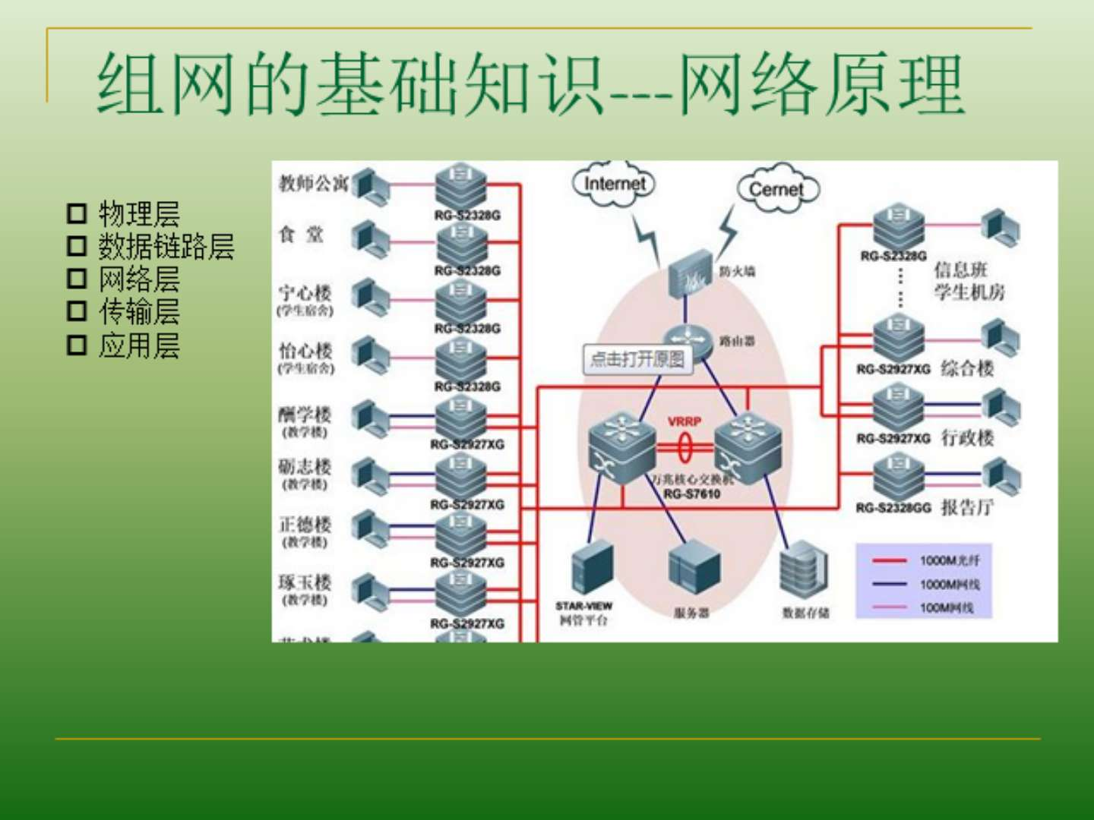

防火桥：检查数据是否合理等

同一网段的主机可以直接交互数据，不同网段的需要通过路由器或交互机

网关是路由器的接口，类似一个房间的门

三层交互机比路由器便宜，具有路由功能

冗余有时候是为了备份

c/s 客户端 服务端

tomcat 服务器软件

跳数=2的略大次幂-TLF

Ping 测试两台主机的连通性。

Ipconfig /all 查看IP

/release 断网

/renew 重新连接

Nslookup 解析域名的IP

ftp： 登录ftp服务器